**Лабораторная работа № 2.**

**Детерминированные циклические вычислительные**

**процессы с управлением по аргументу.**

Цель работы : Научиться разрабатывать и реализовытвать алгоритмы, используя детерминированные циклические вычислительные процессы с управлением по аргументу.

Используеое оборудование: ПК, среда разработки “Lasarus”, “PascalABC”.

**Задание 1.**

Постановка задачи: Вычислить n!, где n вводится с клавиатуры.

Математическая модель:

Pk=P(k-1)*i

ik=i(k-1)+1

n!

Блок схема:

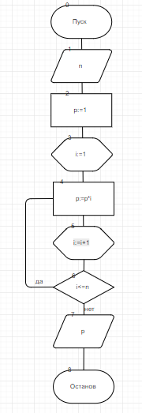

Список идентификаторов:

|  |  |  |
| --- | --- | --- |
| Имя | Смысл | Тип |
| n | Используемое число для вывода результата | longint |
| P | Результат | longint |
| i | Переменная, управляющая циклом | longint |

Код программы:

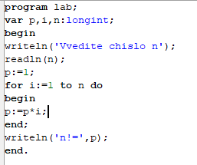

Результат выполненной работы:

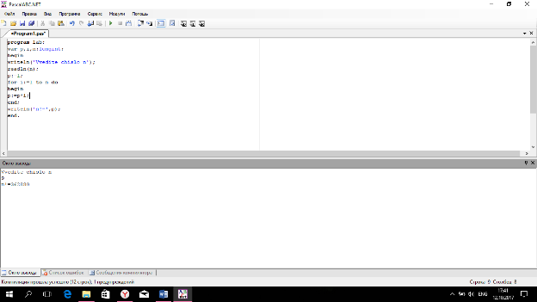

Анализ результатов вычисления:

Результат расчёта факториала n! был получен с помощью ввода с клавиатуры числа n, присваивания переменной p значение и запуска цикла «for» c помощью счетчика i типа longint. Полученный результат представлен в типе longint.

**Задание 2.**

Постановка задачи: Рассчитать значения для построения диаграммы направленности антенны в вертикальной плоскости:

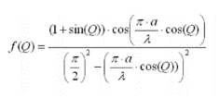

Q меняются в диапазоне от 0 до 90 градусов с шагом 1 градус, a = 13.5,

*l* = 3 см.

Математическая модель:

g = (pi*a/*L*)*cos(Q)

f = (1+sin(Q))*cos(g)/((pi/2)*(pi/2)-g*g)

Блок схема:

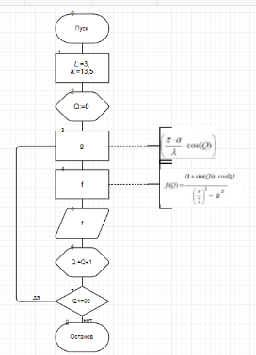

Список идентификаторов:

|  |  |  |
| --- | --- | --- |
| Имя | Смысл | Тип |
| a | Постоянная | real |
| *L* | Постоянная | integer |
| Q | Переменная, управляющая циклом | integer |
| g | Переменная для упрощения уравнения | real |
| f | Результат | real |

Код программы:

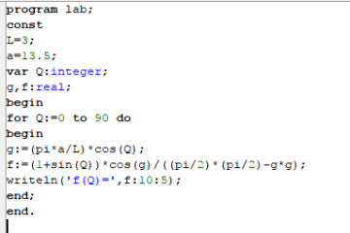

Результат выполненной работы:

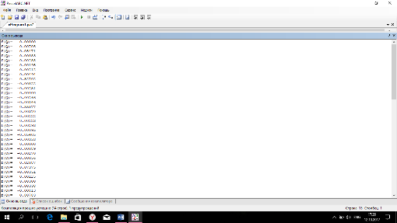

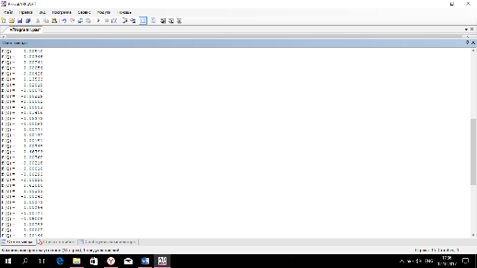

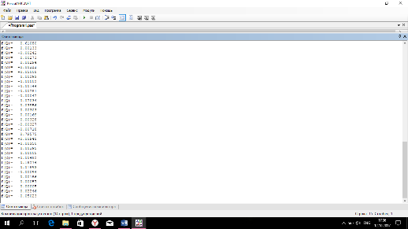

Анализ результатов вычисления:

Результат расчёта значения для построения диаграммы направленности антены в вертикальной плоскости был получен с помощью ввода постоянных a, *L*, запуска цикла «for» c помощью счетчика 0<=Q<=90 типа integer, использования переменной g для упрощения выражения и выводимой переменной f типа real. Полученный результат представлен в типе real.

**Задание 3.(Индивидуальное задание 20)**

Постановка задачи:

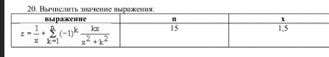

Математическая модель:



Блок схема:

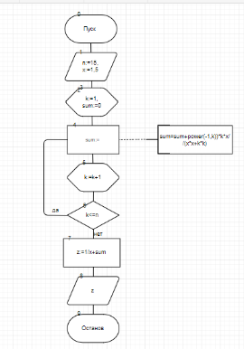

Список идентификаторов:

|  |  |  |
| --- | --- | --- |
| Имя | Смысл | Тип |
| n | Постоянная | integer |
| x | Постоянная | real |
| sum | Сумма элементов | real |
| k | Переменная, управляющая циклом | integer |
| z | Результат | real |

Код программы:

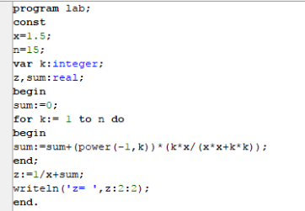

Результат выполненной работы:

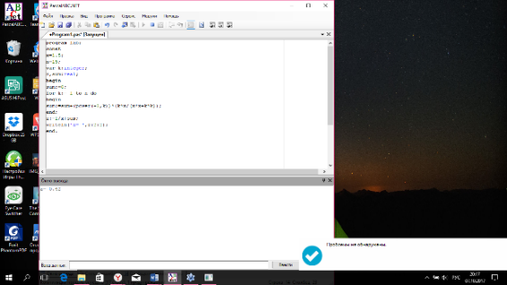

Анализ результатов вычисления:

Результат расчёта значения был получен с помощью ввода постоянных x, n, запуска цикла «for» c помощью счетчика 1<=k<=n типа integer, использования переменной sum для упрощения выражения и выводимой переменной z типа real. Полученный результат представлен в типе real.

**Задание 4.**

Постановка задачи:

Вычислить:

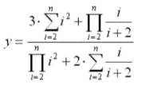

Математическая модель:

sd=s(d-1)+f(d)

f1=i*i

f2=i/(i+2)

pd=p(d-1)*f(d)

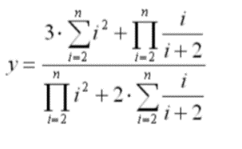

Блок схема:

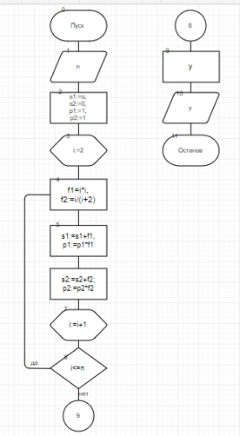

Список идентификаторов:

|  |  |  |
| --- | --- | --- |
| Имя | Смысл | Тип |
| n | Используемое число для вывода результата | integer |
| S1 | 1 сумма | real |
| S2 | 2 сумма | real |
| P1 | 1 произведение | real |
| P2 | 2 произведение | real |
| F1 | Переменная для упрощения уравнения | real |
| F2 | Переменная для упрощения уравнения | real |
| i | Переменная, управляющая циклом | integer |
| y | Результат | real |

Код программы:

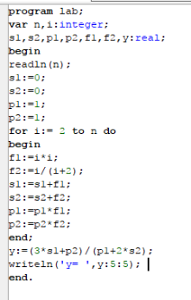

Результат выполненной работы:

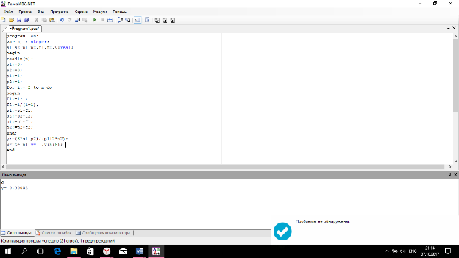

**13 пункт)s1 и p1 не удается привести к типу integer**

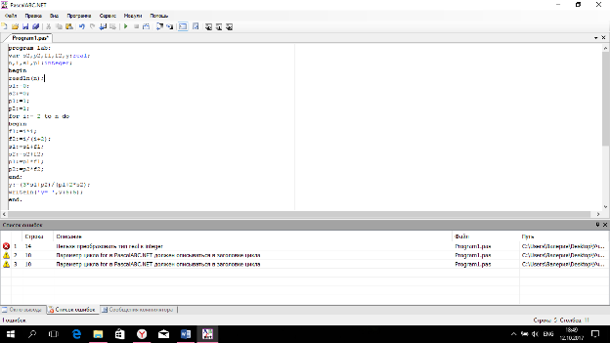

Анализ результатов вычисления:

Результат расчёта значения был получен с помощью запуска цикла «for» c помощью счетчика 1<=i<=n типа integer, использования переменной s1, s2, p1, p2, f1, f2 для упрощения выражения типа real и выводимою переменную y типа real. Полученный результат представлен в типе real.

**Вывод.**

Выполнив лабораторную работу по теме «Детерминированные циклические вычислительные процессы с управлением по аргументу», мы научились решать поставленные нам задачи с помощью циклического параметра. Большинство задач, решаемых в инженерной практике, имеют циклическую структуру. Мы поняли, что для организации цикла необходимо: задать начальное значение параметра цикла; задать изменение значения параметра перед каждым новым повторением цикла и проверку условий окончания повторений и переход к началу цикла, если повторения не окончены.